《“碳”索未来-实验中心低碳节能改造及智能运维》

工程名称 | “碳”索未来-实验中心低碳节能改造及智能运维
工程地点 | 沈阳
作品编号 | BKB50050
设计日期 | 2022.12

1.节能设计
通过使用绿建节能设计软件BECS在对原始建筑进行节能检查计算分析后，存在部分墙体（10处墙体）其传热系数超出规定限制的情况，外墙构造的传热系数为0.47，大于标准要求当体系系数小于0.3时传热系数小于等于0.43的要求，其中包含10处墙体外墙的传热系数均高于规定值，节能设计结论不满足要求。具体详见节能设计分析报告。

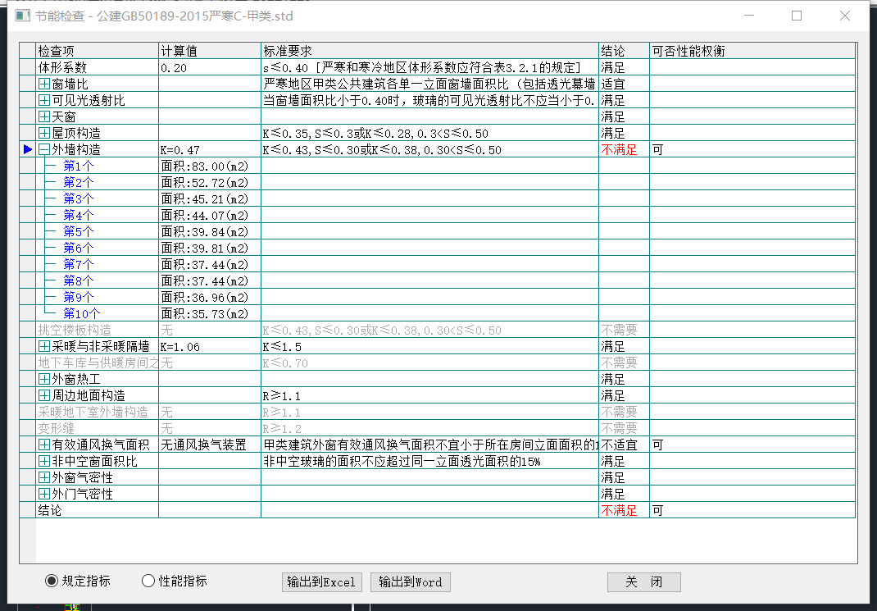

规定指标中显示不满足项可以通过性能权衡来达到满足，但通过性能指标的权衡后，依然无法满足规定的要求，节能设计未达标。

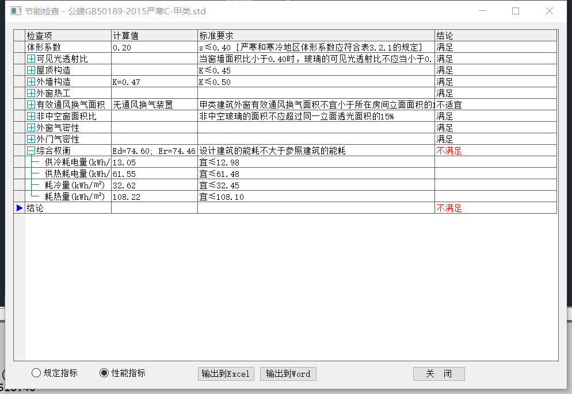

2.能耗计算
通过使用绿建能耗计算分析软件BESI在对原始建筑进行能耗计算分析后，绿建指标综合节能率计算结果：原始建筑的综合电耗为53.95kWh/m²，高于参照建筑的综合电耗49.16kWh/m²，节能率为负值，结论为不节能。具体详见能耗计算分析报告。

